Výpisy z katastru nemovitostí, katastrální mapy, ortofotomapy a fota, k. ú. a obec Český Těšín
areál na ul. Frýdecká
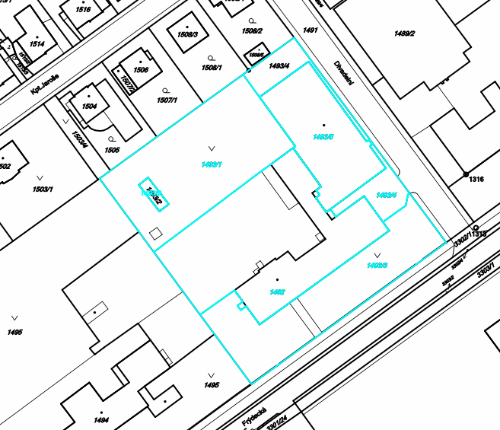

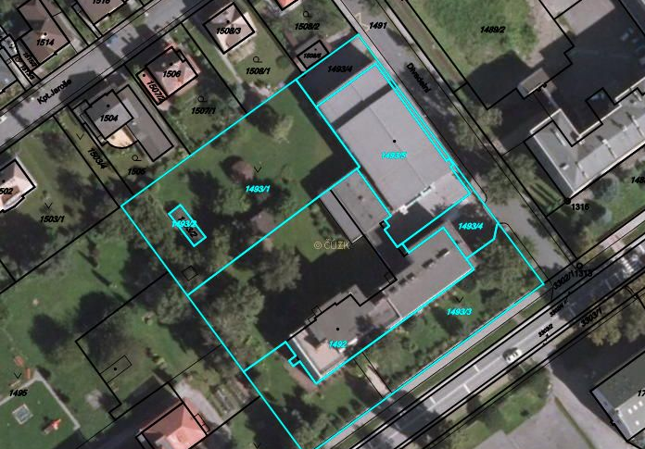
budova na ul. Pražská
